|  |  |  |
| --- | --- | --- |
|  | **UNIVERSIDAD DE LOS ANDES**  **FACULTAD DE INGENIERÍA**  **DEPARTAMENTO DE SISTEMAS Y COMPUTACIÓN**  **Modelado, Simulación y Optimización**  **Profesor**  **Germán Montoya O.**  [**ga.montoya44@uniandes.edu.co**](mailto:ga.montoya44@uniandes.edu.co) |  |

|  |
| --- |
| **LABORATORIO 3**  **Problemas LP y MIP en PYOMO** |

# OBJETIVOS GENERALES

* Interpretar adecuadamente un problema, definiendo su función objetivo y restricciones de manera apropiada.
* Una vez definido el modelo matemático que representa un problema, implementarlo computacionalmente en PYOMO.

# EJERCICIO 1

Una red de 7 nodos móviles inalámbricos posee la siguiente topología de conexión:

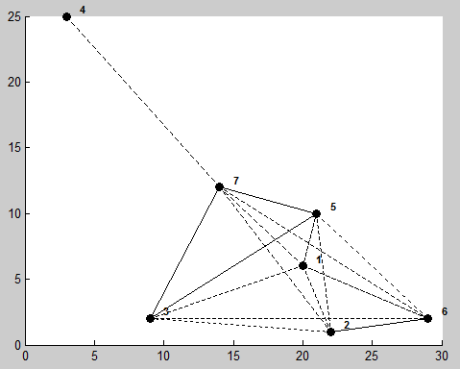

Cada enlace significa que entre un par de nodos existe conexión, la cual tiene un costo equivalente a la distancia entre ese par de nodos. Para determinar si hay enlace entre un par de nodos, la distancia entre ellos debe ser menor o igual a 20. Se requiere encontrar la ruta de mínimo costo entre los nodos 4 y 6. Las coordenadas de los nodos se describen a continuación:

|  |  |  |
| --- | --- | --- |
| **Nodo** | **Coordenada X** | **Coordenada Y** |
| **1** | 20 | 6 |
| **2** | 22 | 1 |
| **3** | 9 | 2 |
| **4** | 3 | 25 |
| **5** | 21 | 10 |
| **6** | 29 | 2 |
| **7** | 14 | 12 |

Donde cada fila indica el número del nodo, la primera columna indica la coordenada en el eje X y la segunda columna la coordenada en el eje Y. Por ejemplo, la primera fila indica el nodo 1, donde 20 sería la posición de dicho nodo en el eje X, mientras que 6 sería la posición en el eje Y.

Realice la implementación del modelo matemático en Pyomo teniendo en cuenta que se deben parametrizar en Pyomo las posiciones de cada uno de los nodos para determinar las conexiones de la red, y por tanto definir la matriz de costos. En otras palabras, el estudiante introduce las posiciones de cada uno de los nodos de la red y con base en ellas debe determinar, mediante las herramientas de programación que ofrece Pyomo, si existe enlace entre un par de nodos, y de esta manera, definir la matriz de costos de la red para aplicar el modelo matemático de mínimo costo.

**ENTREGABLE: el código fuente *.py.**

# EJERCICIO 2

Suponga que está en la década de los 70s y ha sido asignado para organizar las canciones de un cassette de un grupo de rock. El cassette tiene dos lados (lado A y lado B). Las canciones de cada lado del cassette deben durar en total entre 14 y 16 minutos. La longitud y cada tipo de canción son dadas en la siguiente tabla:

|  |  |  |
| --- | --- | --- |
| **Canción** | **Tipo** | **Duración (minutos)** |
| 1 | Blues Rock | 4 |
| 2 | Rock and Roll | 5 |
| 3 | Blues Rock | 3 |
| 4 | Rock and Roll | 2 |
| 5 | Blues Rock | 4 |
| 6 | Rock and Roll | 3 |
| 7 | Sin género | 5 |
| 8 | Blues Rock y Rock and Roll | 4 |

La asignación de las canciones de cada lado debe satisfacer las siguientes condiciones:

* Cada lado debe tener exactamente 2 canciones de Blues.
* El lado A debe tener al menos 3 canciones tipo Rock and Roll.
* Si la canción 1 está en el lado A, la canción 5 no debe estar en el lado A.
* Si la canción 2 y 4 están en el lado A, entonces la canción 1 debe estar en el lado B.

Implemente un modelo matemático **ESPECÍFICO** o **GENÉRICO** que tenga en cuenta las restricciones anteriormente descritas.

**ENTREGABLE: el código fuente *.py.**

# EJERCICIO 3

Use las librerías de gráficos de Python para dibujar automáticamente el grafo del Ejercicio 1 junto con la solución, tal como se muestra en la siguiente figura:

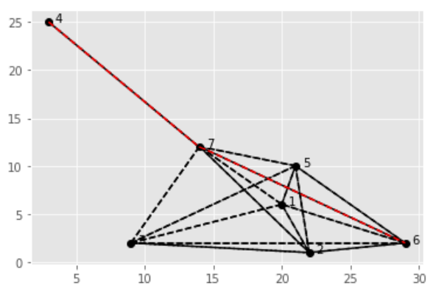

En otras palabras, es necesario dibujar lo siguiente:

* Dadas las coordenadas del ejercicio 1, dibujar cada nodo junto con su número de manera automática.
* Si hay enlace entre un par de nodos, dibujar una línea que los una. Si no hay enlace, no dibujar el enlace.
* Una vez se resuelva el modelo matemático, dibujar automáticamente la respuesta arrojada por el modelo (enlaces de color rojo).

Recomendaciones:

* Use la presentación “herramientasEjercicio3.pptx” para resolver este ejercicio.

# ENTREGABLES

Las actividades solicitadas deben ser entregadas por el estudiante teniendo en cuenta las siguientes consideraciones:

* El informe a entregar consiste en lo indicado en los entregables de cada ejercicio.
* Plazo de entrega: 1 semana después de la última sesión del laboratorio.